
Za utorak 12.05.2009.

Studenti “okupirali” fakultet

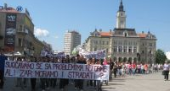
Oko 350 studenata Filozofskog fakulteta, među kojima je njih 80 sa katedre psihologije, protestovalo je juče ulicama Novog Sada, a potom su se vratili na Filozofski fakultet, gde će narednih nekoliko dana i spavati. Cilj protesta je da se poveća broj mesta na master studijama, kao i to da se poveća broj mesta na budžetu na master studijama."Svi koji su upisali na ovom fakultetu osnovne studije treba da imaju pravo i da upišu master na istom fakultetu, a potrebno je i da se snize cene školarine", kaže jedna od studentkinja. Pored toga, oni se bune što nakon završetka treće godine, nemaju definisano zvanje, kako bi mogli da se zaposle u struci. Ovaj protest podržao je i sam fakultet. Kako je izjavila dekan Filozofskog fakulteta Ljiljan Subotić jedini način da se pomogne studentima, je da se fakultet obrati Pokrajinskom sekretarijatu za obrazovanje, zatim Komisiji za akreditaciju. Prema njenim rečima konkretno rešenje za ovaj problem još uvek ne postoji.

Čija je zarada sopstveni prihod?

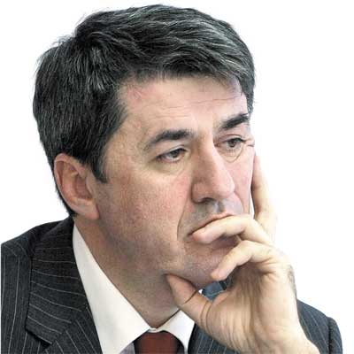
Ministar prosvete Žarko Obradović izjavio je da očekuje da će danas biti razjašnjene nedoumice i različita tumačenja člana 15 Zakona o rebalansu budžeta da će fakultetima biti oduzeto 40 odsto sopstvenih sredstava i da će se taj deo novca sliti u budžet. „U ovom trenutku postoje različita tumačenja tog člana, pa ćemo vrlo brzo, nadam se najkasnije do ponedeljka, čuti pravnu ocenu spornih stavova“- rekao je ministar.
Komentarišući ogorčenost državnih fakulteta time što iz sopstvenih izvora moraju da finansiraju aktuelnu akreditaciju, Obradović je naveo da je za deset meseci koliko je ministar, stekao utisak da postoje fakulteti "koji rade i oni koji se stalno žale". „Postavlja se pitanje da li fakulteti stvarno nemaju novca, što je vrlo moguće, jer je obaveza države prema visokoškolskim ustanovama regulisana u manjem obimu zbog finansijske situacije, ili pak neko od njih nije vodio računa o budućim troškovima i nije se ponašao domaćinski“- ocenio je ministar prosvete, pozvavši fakultete da ne povećavaju cene školarina u ovoj godini.

Bolji dani za prosvetni savet

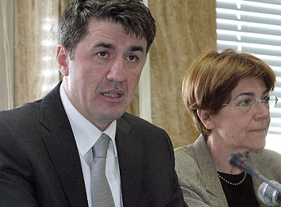
Na sednici Nacionalnog prosvetnog saveta je ukazano na niz problema s kojima se Savet suočavao u radu u prethodnom periodu, sa čim je upoznao i Ministarstvo prosvete i skupštinski Odbor za prosvetu. Ministar Obradović je objasnio da i pored uloženih napora da se pre svega tehnički i prostorni problemi reše u tome nije uspeo, jer su postojale i sistemske prepreke. On je pozvao članove NPS da predlože izmene Zakona o osnovama sistema obrazovanja i vaspitanja, u delovima koje smatraju da otežavaju funkcionisanje Nacionalnog prosvetnog saveta. „I meni su negde kao ministru vezane ruke“ - izjavio je dr Žarko Obradović, uz obećanje da će nastaviti da traži rešenje za poboljšanje prostornih i tehničkih uslova rada Saveta. Na sednici Saveta su izabrani i članovi ovog tela koji će učestvovati u radu tri komisije Ministarstva prosvete: za izbor besplatnih udžbenika za prvi razred osnovne škole (ministar prosvete je, podsetimo, ranije najavio da komisija zapravo treba da utvrdi sadržaj besplatnih udžbeničkih kompleta za buduće prvake), za formulisanje predloga izmena i dopuna Zakona o osnovama sistema obrazovanja i vaspitanja i za redefinisanje opštih ciljeva obrazovanja i vaspitanja u „krovnom zakonu“.

Očuvanje životne sredine nastavni predmet
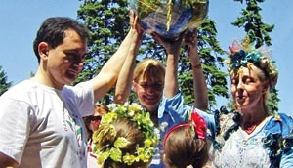
Kako bi celo društvo prepoznalo značaj unapređenja zaštite životne sredine, biće pokrenuta inicijativa da se u školama uvede redovno obrazovanje oko pitanja očuvanja životne sredine i održivog razvoja, rekao je Božidar Đelić, potpredsednik Vlade na manifestaciji Dan održivog razvoja na Kalemegdanu. Đelić je podsetio da se u Srbiji proizvede dva puta više smeća, potroši tri puta više struje u odnosu na razvijene države, a samo pet odsto otpada u Beogradu se reciklira. Goran Trivan, gradski sekretar za zaštitu životne sredine rekao je da će gradske vlasti „rekultivisati” ili izmestiti te deponije i najavio strože komunalne i ekološke inspekcije i oštrije kazne.

Plate ostaju
Na pitanje mogu li i prosvetari da se očekuju smanjenju plata, usled dopunskih mera Vlade? ministar prosvete je lakonski odgovorio da je to “hipotetički moguće, ali i ne mora biti. Sve će zavisiti od ekonomske situacije”, ali se on “iskreno nada da plate neće biti smanjivane”. U međuvremenu analize i statistika pokazuju da su, samo u Vojvodini, za poslednji mesec plate realno manje za 4,5%.

„Taš je naš” u Petoj gimnaziji
Građanska incijativa za uređenje Stadiona Tašmajdan „Taš je naš” biće nastavljena potpisivanjem peticije za uređenje stadiona, do 17. maja, u okviru Palilulske olimpijade kulture. Peticiju je do sada podržalo više od 900 građana, a posetioci Olimpijade moći će da je potpišu na štandu u Petoj beogradskoj gimnaziji i to: 11, 12, 13. i 17. maja od 19 sati, 14. i 15. maja od 18.30, a 16. maja od 18 sati. Za štandom će biti dežurni učenici Pete beogradske gimnazije. Akciji su se priključile javne ličnosti, umetnici, sportisti, udruženja i ustanove kulture.
Zaštita dece na internetu

Ministarstvo za telekomunikacije Srbije će pokrenuti sajt o zaštiti dece na internetu www.kliknibezbedno.rs. Kako je rečeno u tom ministarstvu, na sajtu će moći da se pronađu obrazovni i zabavni sadržaji za decu i roditelje o bezbednosti dece na internetu. Ministarstvo za telekomunikacije je 2009. godinu proglasilo godinom zaštite dece na internetu da bi skrenulo pažnju javnosti na problem nebezbednih i neprikladnih sadržaja kojima su deca i mladi izloženi na Internetu, navodi se u saopštenju tog ministarstva.

U korak s vršnjacima

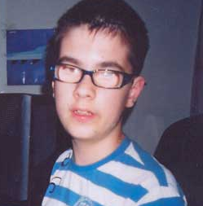
Kristijan Stefanovski, učenik petog razreda OŠ "Miroslav Antić" u Čonoplji, mogao bi biti dobar primer za to kako se uz jaku volju i uporan rad u životu sve može savladati. Čak i gubitak vida. Kristijan je oslepeo još u najranijem detinjstvu. I pored nadljudskih napora njegovih roditelja, majke Bogice i oca Roberta, kao i lečenja kod najpoznatijih oftalmologa kod nas i u svetu, vid mu se do danas nije povratio. Ipak, nisu klonuli i već s tri godine Kristijan je počeo učiti da svira klavir i danas je odličan učenik Muzičke škole "Stevan Hristić" u Apatinu. Ujedno, odličan je učenik petog razreda Osnovne škole "Miroslav Antić" u Čonoplji. Pored toga, Kristijan je u Novom Sadu završio specijalnu osnovnu školu "Milan Petrović", što je podrazumevalo dugogodišnje i iscrpljujuće svakodnevno putovanje na relaciji Čonoplja – Novi Sad u pratnji jednog od roditelja.
Škola "Miroslav Antić" u Čonoplji poklanja veliku pažnju deci s posebnim potrebama. Pre Kristijana, još dva učenika sa smetnjama u razvoju s uspehom su završila školovanje, a Zvezdana Uzelac, pedagog u ovoj školi, naglašava da kolektiv posebno ceni Kristijanovu upornost i želju za novim saznanjima. Kristijan, kako kaže Uzelčeva, ne "preskače" ni časove likovnog i fizičkog, a radi i zadatke iz geometrije.

Ibegavaju čak i zabavljanje
“Studenti odskaču od proseka po posetama pozorištu, muzejima, raznim drugim kulturnim manifestacija ili čitanju knjiga“, tvrdi prim. dr Ljiljana Dimitrijević sa Studentske poliklinike.
“„Blejanje“ i „smaranje“ je i kod studenata je redovan posao. U poslednje vreme primećujemo i ozbiljan pad motivacije za učenje. Cela društvena i socijalna kriza, koja u Srbiji traje godinama, dosta utiče na njih. Nema studenta koji je ovde potražio pomoć a da nije bio pogođen nekim neprijatnim socijalnim iskustvom, neprihvatanjem, strahom da će biti ismejan i odbačen, a dosta njih je takva traumatična iskustva imalo već u srednjoj ili osnovnoj školi. Vera u ljubav je skoro potpuno izgubljena. Čak i kada su u vezi, oni se unapred boje raskida, patnje, psihičkog bola. To ide do te mere da pojedini izbegavaju i da se zabavljaju. Čini se da su krhki na bol i trpljenje i da nemaju kapacitet za prevazilaženje patnje i psihičkog bola” – kaže prim. dr Dimitrijević.
Izložba i nagrada

Sinoć je u galeriji "NS nova", u foajeu Scene "Pera Dobrinović" SNP-a, Udruženje baletskih umetnika Vojvodine (UBUV) priređena izložba nakita s baletskim motivima u materijalu polimer-clay autorke Ivane Anić Rodrigez-Perez. Izložba će moći da se pogleda do 21. maja. Takođe, sinoć je UBUV će dodelilo nagradu "Marina Olenjina" Olgi Malivuk, direktoru Baletske škole u Novom Sadu, "za vrhunsko umetničko profesionalno stvaralaštvo u oblasti baletske umetnosti".

Pravopisni rečnik do kraja godine

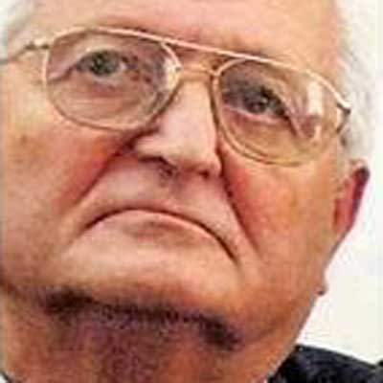
Novosadska Izdavačka kuća "Prometej" najavila je da će do kraja godine objaviti veliki Pravopisni rečnik srpskog jezika autora Milana Šipke, uz stručnu recenziju akademika Ivana Klajna. Direktor "Prometeja" Zoran Kolundžija rekao je da će rečnik imati oko 100.000 obrađenih reči, a oni koji su zainteresovani za to leksikografsko delo – do 30. juna mogu da se pretplate na njega. Pretplatna cena rečnika je 4.900 dinara uz otplaćivanje na deset rata, 4.410 dinara uz otplaćivanje na pet rata i 3.920 dinara za one koji plate odjednom, rekao je Kolundžija i dodao da će puna cena rečnika kad bude objavljen biti 9.300 dinara.
Pravopisni rečnik srpskog jezika pružiće korisnicima mogućnost da provere kako se pravilno pišu pojedine reči i da reše brojne nedoumice s kojima se tokom pisanja suočavaju, rekao je novinarima rukovodilac tog leksikografskog poduhvata prof. dr Milan Šipka. Prema njegovim rečima, u rečniku će biti podjednako zastupljeni svi jezički stilovi, književno-umetnički, publicistički i drugi, kao i sve dijalekatske varijante srpskog jezičkog standarda, odnosno reči karakteristične za govore na području Srbije, Bosne i Hercegovine, Crne Gore i Hrvatske.

Smajlovićeva izabrana za predsednicu UNS

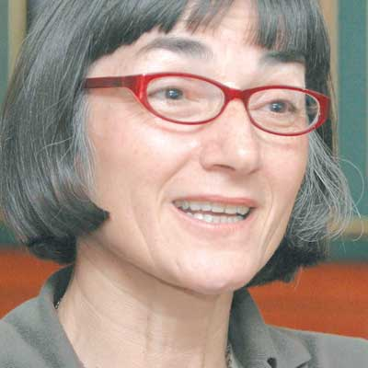
Novinarka nedeljnika "Nin" Ljiljana Smajlović izabrana je za predsednicu Udruženja novinara Srbije (UNS). Na izbornoj skupštni UNS-a u Vrnjačkoj Banji, Ljiljana Smajlović dobila je skoro četiri puta više glasova od protivkandidata Đura Bilbije, slobodnog novinara.
Međutim, članovi Društva novinara Vojvodine i Aktiva veterana Udruženja novinara Srbije napustili su izbornu skupštinu nezadovoljni načinom na koji je glasano za novog predsednika. Kako je agenciji Beta rekla potpredsednica Aktiva veterana UNS-a Ljljana Zorkić oko 120 učesnika napustilo je skupštinu zbog "nedemokratskog načina izbora".
I pored toga, bivši predsednik UNS-a Nino Brajović odbacio je te optužbe i kazao kako je skupština bila potpuno regularna.

Advokatski hleb privlačniji od onog sudijskog

I poslednjih godina primetan je odliv kadra iz novosadskog suda i tužilaštva, što je, uz povišenu stopu kriminala, dovelo do toga da se na pravdu predugo čeka. Ali to nije sve. Kad odu iskusni sudija ili tužilac, može se postaviti pitanje hoće li njihove zamene biti adekvatne. Takođe, pitanje je brine li država o tome koliko bi trebalo.

Opasna profesija


Prestanak pravosudne dužnosti na lični zahtev i odlazak sudija u advokaturu – trend je u pravosuđu već više decenija. Kako saznajemo od izvora iz novosadskog Okružnog suda, osim materijalnih primanja i statusnog položaja, razlog za odlazak među privatnike jesu i pritisci službe!
„Sudije i tužioci rade pod velikim opterećenjem i pritiskom. To je prilično opasna profesija. Kad posle nekog vremena shvatite da uzalud ganjate pravdu, smuči vam se sve. Osim toga, tražite nešto bolje, sigurnije i, naravno, isplativije“ – iskren je naš sagovornik.
Iskustvo, znanje i poseban, sudijski način razmišljanja – razlozi su što sudije obično postaju uspešni advokati. „Mnogo je lakše sudiji da bude dobar advokat nego nekome ko nije iskusio šta znači sedeti s druge strane stola i videti sve aspekte određenog krivičnog dela – objašnjava naš izvor iz novosadske palate pravde.
Nakon prestanka sudijske dužnosti, svi predmeti raspoređuju se ostalim sudijama. I to je još jedan od razloga za oduglovačenje postupka. Naime, potrebno je izvesno vreme da bi se novi sudija upoznao s predmetom, dokazima, iskazima svedoka…

Nov zakon o advokaturi?

Iako je to pomalo neobično, jedino vam u našoj zemlji položen pravosudni ispit omogućava da budete tužilac, sudija i advokat. Iako je Advokatska komora još 2005. godine predložila skupštini nov zakon o advokaturi, on još nije donet! U slučaju da ga skupština usvoji, sudije koje se kandiduju za advokate ne mogu obavljati dužnost tamo gde su radile kao sudije, i to tri godine. Druga ključna stvar jeste to što će svi kandidati morati da polažu advokatski ispit!

Radnici zauzeli fabriku


Članovi udruženja manjinskih akcionara kragujevačke fabrike "22.decembar" zauzeli su juče tu fabriku i zapečatili kancelarije, tražeći od većinskog akcionara razgovore o podeli imovine, rekao je član Upravnog odbora tog udruženja Nenad Dabović. Prema njegovim rečima "razlog zašto manjinski akcionari traže podelu imovine je taj što većinski vlasnik rasprodaje imovinu, a ne pokreće proizvodnju".

Ugrožene plate u javnim službama i penzije

Od 107.200 ukupno registrovanih malih, srednjih i velikih preduzeća u Srbiji, 67.940 firmi je trenutno nelikvidno, to jest nije u stanju da redovno servisira svoje dobavljače, isplaćuje zarade i uplaćuje poreze i doprinose poreskim upravama zato što nema dovoljno novca na svojim računima ili su im oni u blokadi, kažu u Uniji poslodavaca Srbije. Stručne službe unije obavile su istraživanje stanja trenutne likvidnosti u privredi Srbije na reprezentativnom uzorku od 1.246 preduzeća u 42 opštine, od 21. do 30. aprila.
„Ovakvi podaci su alarmantni i posledica su zakasnelog reagovanja nadležnih državnih organa koji, i pored najava, već mesecima ne vuku konkretne poteze kako bi sistem naplate međusobnih potraživanja profunkcionisao“ – ocenjuju u Uniji poslodavaca. Manjak prihoda u državnoj kasi potiče od nemogućnosti preduzeća da naplate svoja potraživanja od dužnika i umesto da država uvede red u platni promet, ona pojačava inspekcijski nadzor i šalje inspekcijske službe da vrše još veći pritisak na preduzeća kojima se mesecima, pa čak i godinama duguje.
„Ukoliko se ovakva tendencija i žmurenje nadležnih na haotično stanje u privredi nastave, Unija poslodavaca Srbije upozorava na to da će sve manje poslodavaca biti u mogućnosti da uplaćuje poreze i doprinose fondu PIO i poreskim upravama, što će prouzrokovati nedostatak novca za isplatu penzija i plata u javnom sektoru u narednim mesecima. Preti realna opasnost od potpunog zamrzavanja platnih tokova u Srbiji, koji će potpuno onemogućiti poslovanje i zato je neophodna hitna reakcija države“– rekao je za "Građanski list" predsednik Unije poslodavaca Srbije Stevan Avramović. Avramović navodi da država mora biti razumna i, dok traje kriza, ukinuti obavezu plaćanja PDV-a unapred.

Srbiji kredit od 250 miliona


Juče je potpisan sporazum Evropske investicione banke i Srbije o osnivanju i aktivnostima regionalne kancelarije te banke u našoj zemlji i sporazum o kreditu od 250 miliona evra za pomoć malim i srednjim preduzećima. Sredstvima iz ovog kredita gradićemo evropsku Srbiju, a otvaranjem prve regionalne kancelarije EIB za zapadni Balkan imamo potvrdu da sve zemlje članice Evropske unije vide Srbiju veoma brzo u EU, kazao je Božidar Đelić. On je rekao da se vode pregovori za dodatnih 1,4 milijarde evra za nove projekte.

Dinar blago oslabio
Dinar je uslovno rečeno, stabilan prema evru i danas će evro vredeti četri pare više nego u ponedeljak. Zvanični srednji kurs će biti 94,7413 dinara za jedan evro. Centralna banka nije intervenisala na međubankarskom deviznom tržištu. NBS je od početka godine prodala ukupno 556,4 miliona evra, pri čemu samo u februaru oko 175,1 milion evra.
Srbija razbacuje energiju
Potpredsednik Vlade Srbije Božidar Đelić izjavio je da Srbija troši triput više energije od bogatih zemalja Evrope, dok se samo pet odsto otpada u Beogradu reciklira, tako da je Srbija mora uložiti mnogo truda kako bi uspostavila proces održivog razvoja. On je, povodom 10. maja – Dana održivog razvoja u Srbiji, ukazao na to da taj proces podrazumeva netaknutu prirodu, socijalnu inkluziju, "što znači da se Srbija razvija, a da niko ne ostane nezaštićen", te razvoj ekonomije znanja. U izjavi novinarima na Kalemegdanu, gde je obeležen Dan održivog razvoja, Đelić je podsetio da je Vlada Srbije u maju prošle godine usvojila Nacionalnu strategiju održivog razvoja, a da je u martu usvojen akcioni plan, "koji se sada pretvara u realnost preko budžeta svih ministarstava, grada Beograda i lokalnih samouprava.

Povoljniji krediti za turističke aranžmane
Vlada će za turističke aranžmane za putovanja u Srbiji subvencionisati potrošačke kredite, koji će biti odobravani preko poslovnih banaka s kamatnom stopom od 4,5 odsto godišnje i rokom otplate od 6 do 12 meseci. Građani će moći da putuju na kredit sa turističkom agencijom ili samostalno i neće im trebati novac za učešće.Mi smo još 16. aprila uvrstili u paket subvencionisanih kredita i kredite za turistučke arnžmane za destinacije u Srbiji. Sada je na bankama da izvše procene i u svoju ponudu uvrste i ovaj proizvod. Cilj ove mere je da se pomogne turističkoj grani privrede, da ne dođe do otpuštanja – kaž u Ministarstvu ekonomije. U tom ministarstvu veruju da će se ovom merom očuvati, a ponegde i povećati zaposlenost u turizmu i tako povećati priliv u budžet Srbije po osnovu PDV-a. U turističkoj organizaciji Srbije podržali su ove mere Vlade Srbije.

Novi ustav za tri godine
Boris Tadić, predsednik Srbije, izjavio je da bi do kraja mandata sadašnje Vlade, za koji se nada da će trajati tri godine, zajedno s novim izborima mogle da budu sprovedene ustavne promene koje bi omogućile ravnomeran regionalni razvoj, decentralizaciju i time integraciju zemlje.
On je rekao da je pitanje broja poslanika važno za smanjenje troškova i efikasniji rad parlamenta, ali da je regionalizacija mnogo značajnija kako bi država bila što funkcionalnija i jeftinija.

Uređenje Mikine aleje

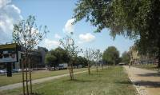
Na Aleji Mike Antića na Bulevaru Cara Lazara od Stražilovske do Ulice Stevana Musića, preko puta Tehnološkog fakulteta, uskoro će biti postavljeno novo javno osvetljenje. Predviđeno je 12 novih stubnih mesta, gde će biti postavljeni stubovi visine pet metara, saopštavaju iz Zavoda za izgradnju grada. Izvođač radova će biti izabran sutra u prostorijama tog preduzeća. Na Aleji Mike Antića nedavno su izgrađene i pešačke i biciklističke staze.

Besplatan pregled mladeža


Novosađani koji su zakazali besplatan preventivni pregled mladeža u cilju ranog otkrivanja melanoma, mogu ga obaviti danas u ambulantama u Ulici Zmaj Ognjena Vuka, kao i u objektima na Novom naselju i Limanu. Šest dermatologa će pregledati pacijente i informisati ih o štretnom delovanju sunca i merama zaštite.
Melanom, odnosno rak kože, je sve češči, te se broj obolelih u svetu duplira na svakih deset do 15 godina.

Spidminton osvaja Novosađane
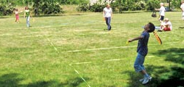
Spidminton, atraktivni novi sport, koji predstavlja kombinaciju tenisa, skvoša i badmintona, predstavljen je juče na kupalištu Štrand. Posetioci su bili izuzetno zagrejani za ovaj sport, sa kojim su se uglavnom svi susreli prvi put u životu.Spidminton (spid badminton, brzi badminton) relativno je mlad sport nastao u Nemačkoj, a prema rečima Saše Avramovića, predsednika Spidbadminton saveza Srbije, koristi prednosti svih disciplina koje obuhvata, ali i pruža dodatne, jedinstvene mogućnosti. “Spidbadminton ima brzinu skvoša, distancu tenisa i lopticu sličnu badmintonu, koja se kreće brzinom i preko 200 kilometara na sat. Sve ovo zajedno garantuje izuzetnu atraktivnost, dobru zabavu i visok nivo andrenalina za sve učesnike, bilo da su rekreativci ili takmičari”– objašnjava Avramović. On kaže da je spidminton ujedno postao i „lajfstajl” simbol, moda i svojevrsni pokret za kojim vlada izuzetno interesovanje u Evropi i svetu. Na Štrandu su Novosađani imali priliku da vide veoma interesantnu prateću opremu za ovaj sport, kao i da upiju delić atmosfere sa mečeva koje inače prati ekstremno uzbuđenje i glasna muzika. A to će uskoro moći da učine i na jednom zvaničnom turniru koji se održava u našoj zemlji. Naime, krajem juna u Beogradu, na Adi Ciganliji, biće organizovano drugo po redu Evropsko prvenstvo u spidbadmintonu, na kom će se za medalje u muškoj i ženskoj konkurenciji takmičiti 200 igrača iz velikog broja evropskih zemalja. Spidbadminton je najbolji za igru i gledanje noću. Teren u noćnim uslovima postaje fluorescentan, kao i loptica i reket, a uz par malih dodataka i sam igrač. Noćna varijanta se zove „blekminton“ i sigurno je među najatraktivnijim noćnim sportovima na svetu.
Piju pa se biju

Šenlučenje s vatrenim oružjem, masovno razračunavanje pesnicama, demoliranje, divljačka vožnja u pijanom stanju u posleponoćnim satima na novosadskim ulicama – definitivno su postali sinonimi za dobar provod mladih u Novom Sadu. U novosadskoj policiji upozoravaju na to da se okršaji vikendom događaju od ponoći do pet sati ujutro, uglavnom ispred noćnih lokala ili u njima, što upućuje na problem s prekoračenjem dozvoljenog radnog vremena i točenjem alkohola do kasno u noć. Neretko, akteri su alkoholisani maloletnici, ali i posetioci Novog Sada koji se često međusobno razračunavaju. Uz pesnice, često se poteže vatreno oružje, noževi, palice, staklena ambalaža... „Ništa mi nije bolje nego dobro pojesti, popiti i pobiti se, ako je moguće sa "žandarima"“ – kaže sa smehom 25-godišnji Novosađanin Ž. T., strastveni navijač "Crvene zvezde" i čest inicijator kafanskog razračunavanja.
Povod nekada nije ni potreban, a uzrok bi, prema rečima sociologa Dragana Kokovića, trebalo potražiti u društvenim prilikama, u urušenom sistemu vrednosti, prvenstveno u porodici, ali i u društvu. „Učestalost potvrđuje da je nasilje postalo sinonim za dobar provod mladih – predstavnika ekstremne hedonističke generacije, koja se zgražava nad duhovnim vrednostima“ – objašnjava Koković i dodaje: „Mladi, zapravo, ne znaju šta hoće, ali sve hoće brzo, a tu je i kult oružja kao nasleđe iz turbulnetnih devedesetih, nedostatak posla i žestok ritam noćnih izlazaka, koji roditelji prećutno odobravaju. Zbog svega toga, oni predstavljaju rizičnu grupu“.

Prijava za Milicu Bajramovića

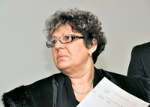
Policija u Nišu podnela je prekršajne prijave zbog narušavanja javnog reda i mira protiv udovice pevača romske muzike Šabana Bajramovića Milice i još jedne osobe za koju Bajramovićeva supruga tvrdi da ju je napala. Incident se dogodio tokom vikenda u niškom naselju Trošarina dok je Milica Bajramović prolazila pored štanda na kojem su građani sa Bulevara Šabana Bajramovića potpisivali peticiju za vraćanje ranijeg naziva toj ulici. Bajramovićeva udovica navodi da je okupljene na štandu pitala zašto to rade i šta im je skrivio njen suprug. "Dok smo se mi raspravljali, jedan muškarac je naleteo biciklom na mene, a onda je počeo i da me udara", rekla je Milica novinarima.
Odbornici Skupštine grada Niša usvojili su prošle nedelje većinom glasova odluku kojom je Južni bulevar dobio naziv po pevaču romske muzike Šabanu Bajramoviću uprkos protivljenju građana te ulice koji su prikupili nekoliko stotina potpisa peticije protiv njenog preimenovanja.

Uhapšen nespretni razbojnik

Policijski službenici u Vrbasu uhapsili su Marinka V. (26) iz tog mesta zbog osnovane sumnje da je u četvrtak uveče u Bačkom Dobrom Polju počinio krivično delo razbojništva u pokušaju, saopštila je PU Novi Sad. Osumnjičenom se pripisuje da je, odeven u vojnu uniformu, s fantomkom na glavi i lažnim revolverom u rukama, pozvonio na vrata kuće Deska S. (31) u ulici Save Kovačevića u Bačkom Dobrom Polju. Kada je domaćin otvorio ulazna vrata, kriminalac je u njega uperio revolversku cev i zatražio mu novac i zlato. Međutim, tad je Deskov otac, čuvši buku, izašao u hodnik i iznenadio razbojnika, koji je, uplašen, pobegao glavom bez obzira. Slučaj je ubrzo prijavljen policiji, a ona je već narednog dana identifikovala mladića iz Vrbasa i uhapsila ga.

Od novog gripa obolelo 4.700 ljudi


Svetska zdravstvena organizacija saopštila je da je u svetu potvrđeno 4.700 slučajeva zaraženih virusom meksičkog gripa, koji je dosad, prema zvaničnim podacima, odneo najmanje 53 života.
Od evropskih zemalja, najviše slučajeva je registrovano Španiji i Velikoj Britaniji.

Srbija neće osetiti krizu!

"Dan i Bredstrit" (D&B), najveća bonitetna kuća na svetu, u majskom izveštaju sa većim optimizmom gleda na finansijsku situaciju u Srbiji, ocenjujući da ona "neće osetiti efekte veće finansijske krize", iako je i dalje svrstava u zemlje visokog rizika.
Kao razlog za optimizam, analitičari ove kuće navode sporazum koji je Srbija postigla sa Međunarodnim monetarnim fondom.

Više od 100 dece ubijeno u Šri Lanki

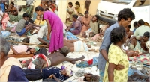
Više od 100 dece ubijeno je tokom vikenda u sukobima snaga Šri Lanke i tamilskih pobunjenika na severu zemlje, saopšteno je u Kolombu. Neimenovani zvaničnik Šri Lanke izjavio je da je najmanje 378 civila poginulo, dok je više od 1.100 ranjeno u artiljerijskoj vatri. Pobunjeni Tamilski tigrovi saopštili su na svom sajtu da je "više od 2.000 nedužnih civila ubijeno" u sukobima s vladinim snaga. Prema podacima Ujedinjenih nacija, najmanje 6.500 civila je verovatno ubijeno i 14.000 je povređeno od kraja januara do polovine aprila. Vlada je pre dve nedelje saopštila da će prestati da koristi teško naoružanje kako bi se izbegle civilne žrtve, ali zdravstveni zvaničnici iz te oblasti navode da su vazdušni napadi i artiljeriska vatra nastavljeni iako u zoni ima oko 50.000 civila tamilskog porekla.
Tamilski tigrovi se od 1983. godine bore za stvaranje nezavisne države etničkih Tamila na istoku i severu Šri Lanke, zbog, kako navode, diskriminatorne politike vlasti koju uglavnom čine većinski Sinhalezi. U višedecenijskom sukobu poginulo je više od 70.000 ljudi.

Verenica Novickog, varalica i prostitutka
FBI je u subotu uhapsio Kristal Tejlor (37), verenicu NBA zvezde Dirka Novickog (30), a na teret joj se stavlja poduži spisak kriminalnih dela, među kojima i krađe, prevare, lažna predstavljanja... Kristal je, utvrdio je FBI, koristila osam različitih imena, a radila je i kao prostitutka u jednom noćnom klubu. Zvanično je Kristal bila zavedena u tom klubu kao konobarica, ali su inspektori pronašli njenu dozvolu za bavljenje seksualnim delatnostima. Američki mediji su preneli vest da je Kristal trudna i da će par uploviti u bračnu luku tokom letnjih meseci. Kao dokaz za to novinari navode da je Kristal, koja je pre hapšenja živela godinu dana u kući Novickog u Dalasu, imala na ruci u trenutku hapšenja verenički prsten vredan 250.000 dolara. Novicki je Kristal upoznao pre nekih godinu dana, a ona je u aprilu viđena na tribinama zajedno s njegovim ocem za vreme utakmice. Budući da je Novicki odbio da plati kauciju od 20.000 dolara za uslovno puštanje na slobodu, kao i da je tražio da joj se zabrani prilaz njegovoj kući – od venčanja očigledno neće biti ništa. Kristal Tejlor je od 1999. godine, utvrdio je FBI, tražena zbog više prevara i falsifikovanja dokumenata, a 2006. je za njom podignuta poternica zbog neplaćanja nekoliko računa u iznosu od 1.500 do 20.000 dolara. Tejlorova je već jednom bila u braku, koji se završio 2001. pošto je njen tadašnj muž bankrotirao posle misterioznog gubitka 300.000 dolara sa njegovog računa.

Stalno dnevno svetlo podstiče samoubistva
Uprkos verovanju da samoubistvu pogoduje kasna jesen i rani zimski meseci zbog više mračnih sati, novi nalazi ukazuju da i oblasti sa konstantnim dnevnim svetlom tokom leta mogu da budu isto tako opasne za labilnije osobe, izveštava Rojters. Tokom dugih perioda stalnog svetla od ključne je važnosti održavati neki dnevni ritam da bi se dovoljno spavalo i očuvalo mentalno zdravlje", napominje Karin Sparing Bjorksten sa instituta u Stokholmu. Prema podacima Svetske zdravstvene organizacije, 877.000 ljudi se ubije godišnje širom sveta, a na svaki smrtni slučaj dolazi još 10 do 40 pokušaja. Švedski tim je proučio sezonske varijacije samoubistava na Grenlandu od 1968. do 2002. godine i ustanovio da ih se najviše događa tokom letnjih meseci. Taj sezonski efekat je naročito izražen na severu Grenlanda, gde sunce ne zalazi između kraja aprila i kraja avgusta. U tom periodu u ovoj oblasti Grenlanda događaju se čak 82 odsto samoubistava, a gotovo sva, odnosno 95 odsto, su tzv. "nasilna" (ubistvo iz pištolja ili puške, vešanje, skakanje s visine i slično). Najčešće se u to doba godine ubijaju mladi muškarci. Švedski naučnici spekulišu da je uzrok ove pojave nestabilnost serotonina izazvana viškom svetlosti. Serotonin je hemijsko jedinjenje koje je u mozgu zaduženo za raspoloženje. Nestabilnost serotonina može da izazove rast impulsivnost koja, u kombinaciji s manjkom sna, izgleda nagoni neke ljude na samoubistvo.
Luksemburg nije raj za prevarante

Posle odluke Evropske unije da uvede oštre mere protiv takozvanih poreskih oaza, unutar EU nastalo je prepucavanje između onih koji su žigosani kao raj za prevarante i onih koji to formalno nisu, ali praktično – jesu, prenosi Dojče vele.
Premijer Luksemburga Žan-Klod Junker uputio je oštre reči kritike na adresu nemačkih političara i britanske vlade koji tvrde da je njegova zemlja raj za poreske prevarante. Junker je za magazin "Špigel" javno izrečene pošalice nemačkog ministra finansija Pera Štajnbrika nazvao napadima koji su samo naizgled duhoviti. Štajnbrik je, naime, pre nekoliko dana u isti red svrstao poreske oaze Luksemburg, Švajcarsku, Austriju i Uagadugu – glavni grad Burkine Faso. To je izazvalo dosta oštrih reakcija ne samo u Luksemburgu već i u samoj Nemačkoj.

Siki traže neprobojne turbane

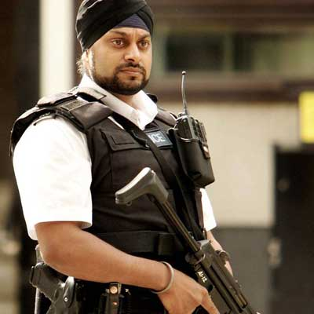
Siki na službi u Ujedinjenom Kraljevstvu zatražili su od britanske vlade da dobiju turbane napravljene od materijala neprobojnog na metke kako bi se potpuno uklopili u snage reda, piše Gardijan. Siki koji rade u policiji imaju pravo da, kad voze motor, ne nose zaštitnu kacigu jer im vera propisuje turban.
Potpredsednik udruženja Sika u britanskoj policiji, inspektor Đian Sing Čalal izjavio je da su u toku istraživanja kako bi se proizveo materijal od sintetičkog vlakna koji bi Sikima sa turbanima obezbedio izvestan stepen zaštite.

Tintinova raketa sletela u Brisel
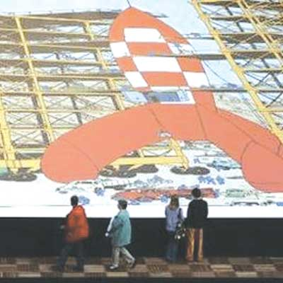
Ogromna freska na kojoj je predstavljena raketa sa crvenim i belim kvadratima, a kojom je Tintin "putovao" na Mesec, od protekle nedelje krasi tlo glavnog trga u Briselu. Raketa će tamo ostati do iduće nedelje, a instalirana je u okviru "godine stripa" koji organizuje prestonica Belgije. Freska dimenzija 32 sa 21 metar reprodukuje crtež iz stripa "Cilj Mesec" (1953), na kojem je predstavljena letelica koju je izumeo profesor Turnesol.
Ove godine se slavi 80. rođendan Tintina, koji je, kako je to zamislio njegov tvorac Erže, "stanovao" u blizini glavnog trga.

Umetnost i kultura još od obdaništa
Oko 80 odsto škola u Holandiji koristi „umetničke menije“ u okviru kojih su obavezne posete muzejima, pozorištima, bibliotekama, a Britanci odmah posle primarnih ciljeva da deca budu zdrava i srećna stavljaju i kulturnu integraciju. U Danskoj je 2003. godine, kao interministarska inicijativa, osnovana mreža koja uvodi umetnost i kulturu u život dece predškolskog uzrasta. Štampaju se priručnici, vodiči za opštine, umetnike, roditelje, koji im objašnjavaju kako da rade sa decom kroz kulturu i umetnost… U zemljama EU umetnost je odavno u školskim programima, a poslednjih nekoliko godina radi se na tome da pozorište postane sastavni deo vrtića i jaslica jer se veruje da te institucije igraju presudnu ulogu u razvoju dečje kreativnosti. Odnos prema mladima, njihovoj kreativnosti i razvijanju duhovnih i kulturnih potreba mora da se gradi od rođenja.
Kožu zaveštao galeriji

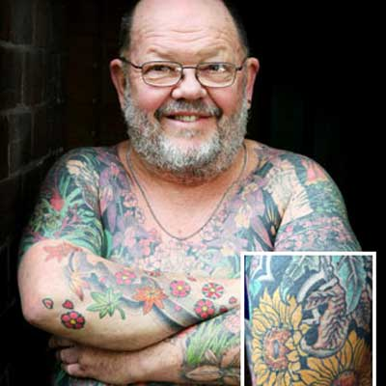
Australijanac Džef Ostling odlučio je da svoju tetoviranu kožu zavešta jednoj umetničkoj galeriji. Ovaj 65-godišnji profesor istorije u penziji istetovirao je gotovo svaki kvadratni centimetar svog tela tetovažama pod zajedničkim nazivom "svi cvetovi Sidnejske bašte". Netaknuti su ostali jedino profesorovo lice, vrat i podlaktice. Ostling je nedavno saopštio da će svoju kožu zaveštati Nacionalnoj galeriji u Kanberi, a organe medicini.
Stručnjak za taksidermiju, odnosno prepariranje životinja, Saša Smit, smatra da će biti pravi izazov sačuvati tetovaže, ali da se ceo proces verovatno neće puno razlikovati od guljenja životinjske kože

